Mario Mendoza
Instalamos wireshark
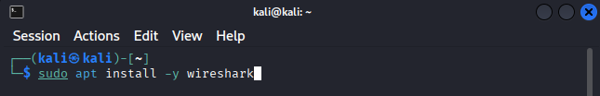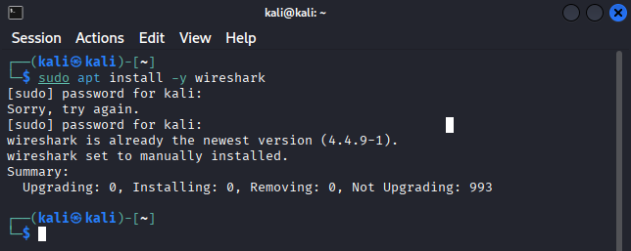

Ejecutamos wireshark
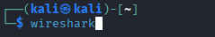
En el filtro añadimos: tcp port 80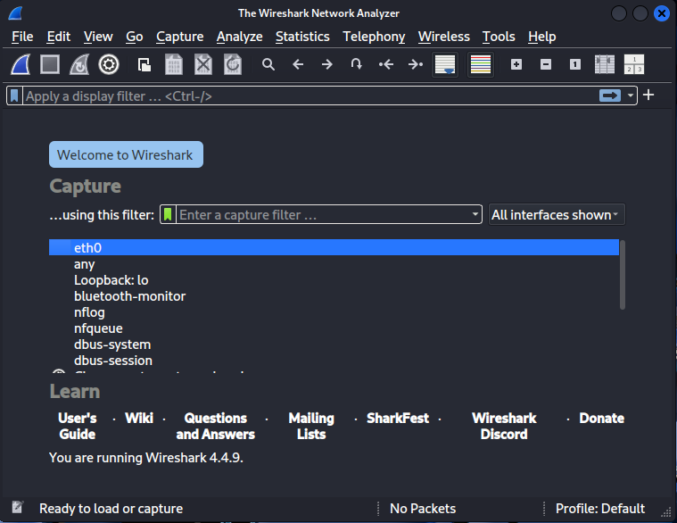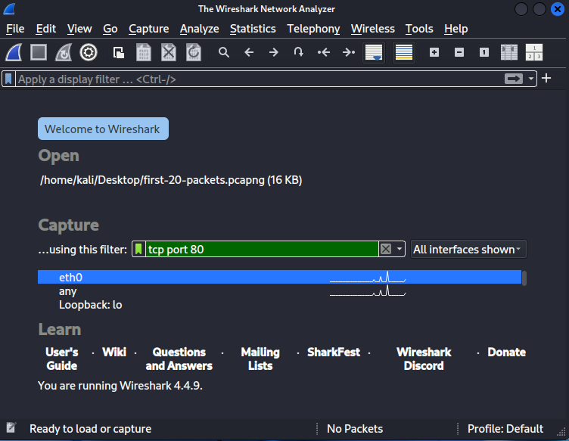

Abrimos una pagina en internet y esperamos a que se envíen los paquetes
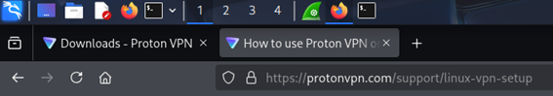
Iniciamos y esperamos a capturar 20 paquetes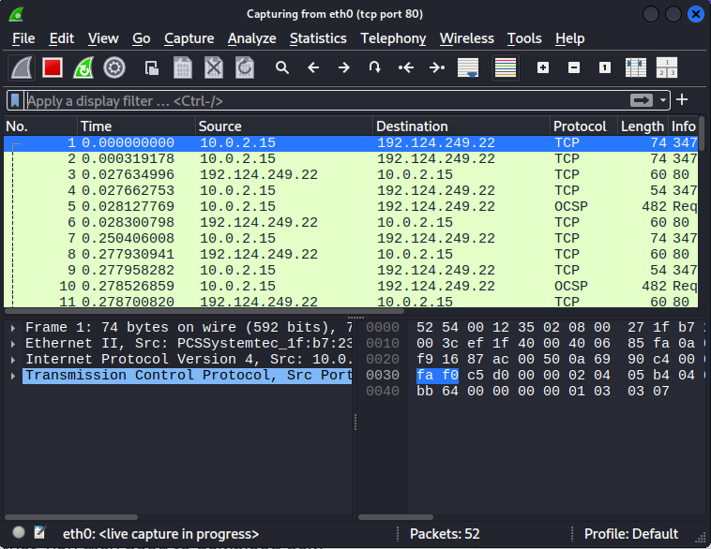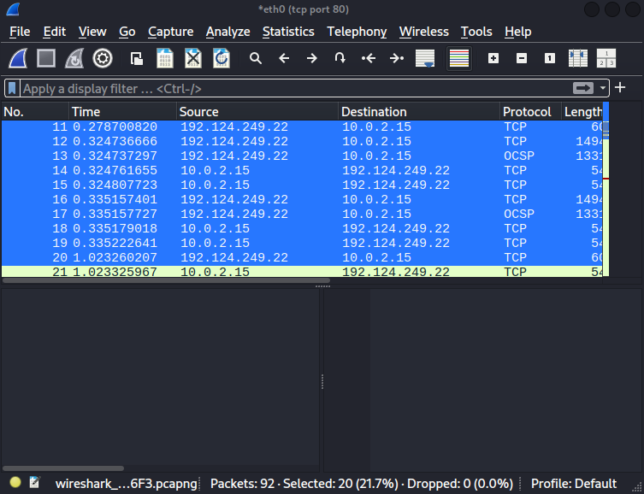
Guardamos el documento en el desktop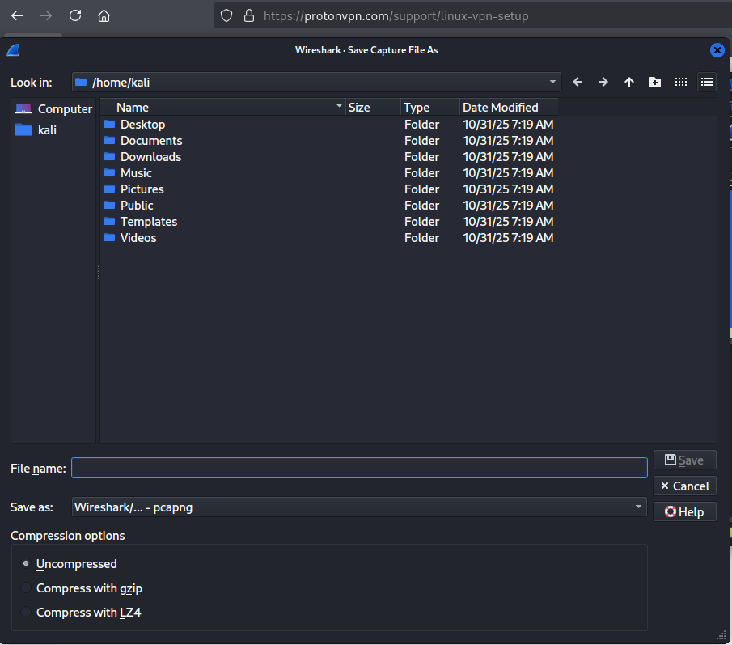
Listo para analizar luego
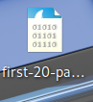

Usamos el siguiente comando para analizar los puertos del servidor (Kali)
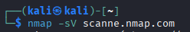

Resultado del análisis: